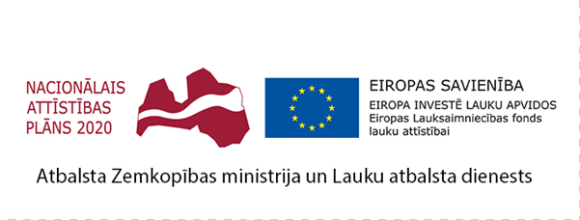
Projekta nr. 18-00-A01612-000016
“Bioloģiski ražots marmorēts steiks”
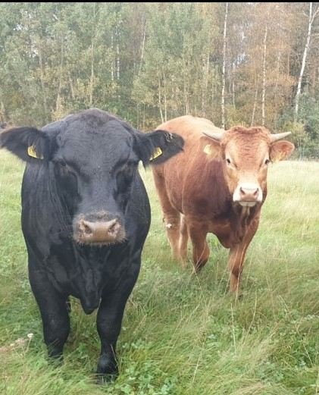
Projekta atskaites seminārs 17.01.2023. 14.00 Zoom vidē
Ziņojumi atskaites seminārā:
- Projekta “Bioloģiski ražots marmorēts steiks” norise, pētījumā izmantotās metodes, pašražotās lopbarības nodrošinājums pētījuma saimniecībās. LBTU vadošā pētniece Dr. agr. Dzidra Kreišmane
- Gaļas liellopu Limuzīnas un Angus šķirņu nobarošanas rādītāji 2019.–2022. gadā pētījuma saimniecībās. LBTU pētniece, Mg. agr. Elita Aplociņa
- Limuzīnas šķirnes gaļas liellopu nobarošanas modelis pamatojoties uz projekta rezultātiem un ZS “Atēnas” ilggadīgo praktisko pieredzi. ZS “Atēnas” lopkopības speciāliste Aelita Runce.
- Angus šķirnes gaļas liellopu nobarošanas modelis pamatojoties uz projekta rezultātiem un SIA "Eco Onyx" un SIA "Eko dārzs" ilggadīgo praktisko pieredzi. SIA "Eko dārzs” īpašniece Aija Ošāne.
- Gaļas liellopu nobarošanas izmaksas un ekonomiskais novērtējums. LBTU vadošā pētniece Dr. agr. Dzidra Kreišmane un LLKC Limbažu biroja vadītājs Aigars Legzdiņš.

Semināram pieteikties līdz 16.01.2023, pulksten 16.00 šeit- https://forms.gle/dgWSKPVFFBYwuuKR9
Vai uz e-pastiem: aigars.legzdins@llkc.lv vai dzidra.kreismane@llu.lv

